ANEXO 3

DADOS PESSOAIS DO PACIENTE
Nome completo:
CPF: Data de nascimento:

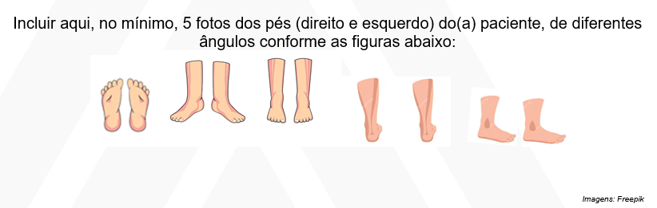

NÃO MOSTRAR O ROSTO DO(A) PACIENTE NAS FOTOS

MODELO   | FOTO 1 (INSIRA AQUI)
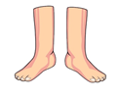 | FOTO 2 (INSIRA AQUI)
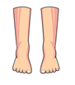 | FOTO 3 (INSIRA AQUI)
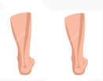 | FOTO 4 (INSIRA AQUI)
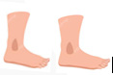 | FOTO 5 (INSIRA AQUI)

